Word模板替换示例

Controller

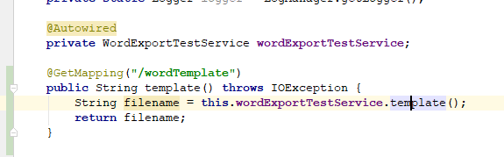

Service

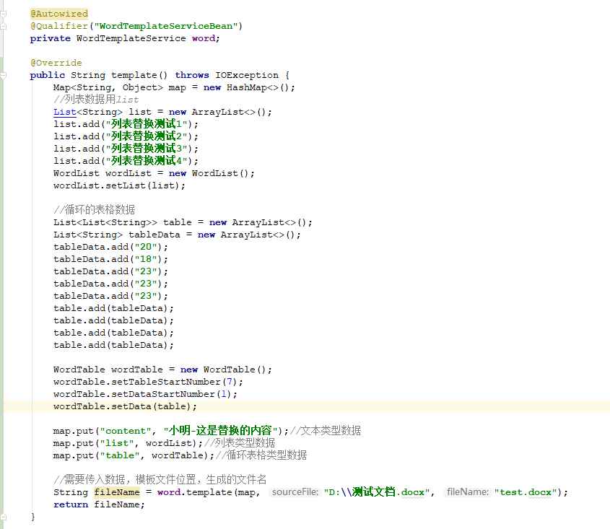

测试模板

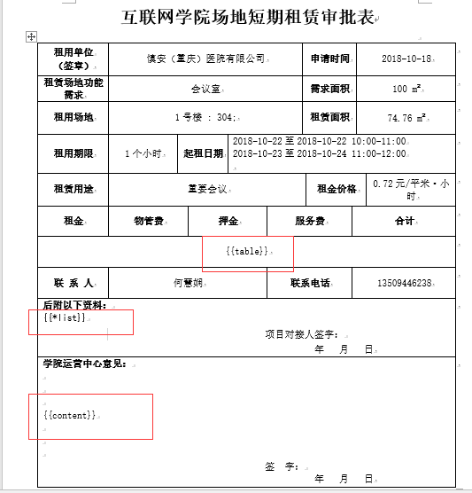

其中标签格式为{{text}}，text是需要替换的标签，要和代码对应，{{\*text}}是列表类型，需要加\*号

生成的效果

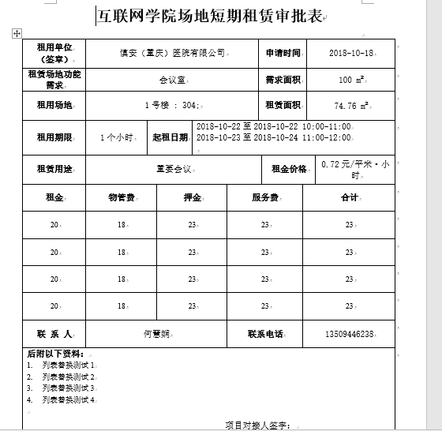

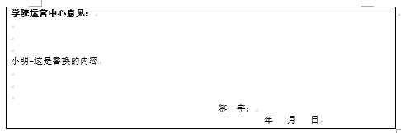

列表默认为有序类型，可以自己设置类型

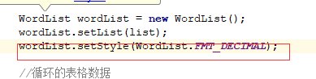

文本类型可以通过以下方式设置样式

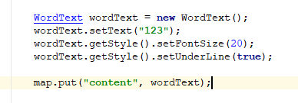

表格循环数据有2个重要的参数

1. 数据插入的起始行
2. 数据插入的起始列

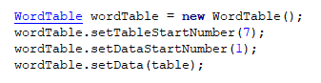

前端的预览和下载如下

